СПРАВКА, ПОДТВЕРЖДАЮЩАЯ ФАКТ ОБУЧЕНИЯ В ТулГУ
(инструкция для студентов)

После входа в ЛК необходимо перейти в раздел “Заявления”.
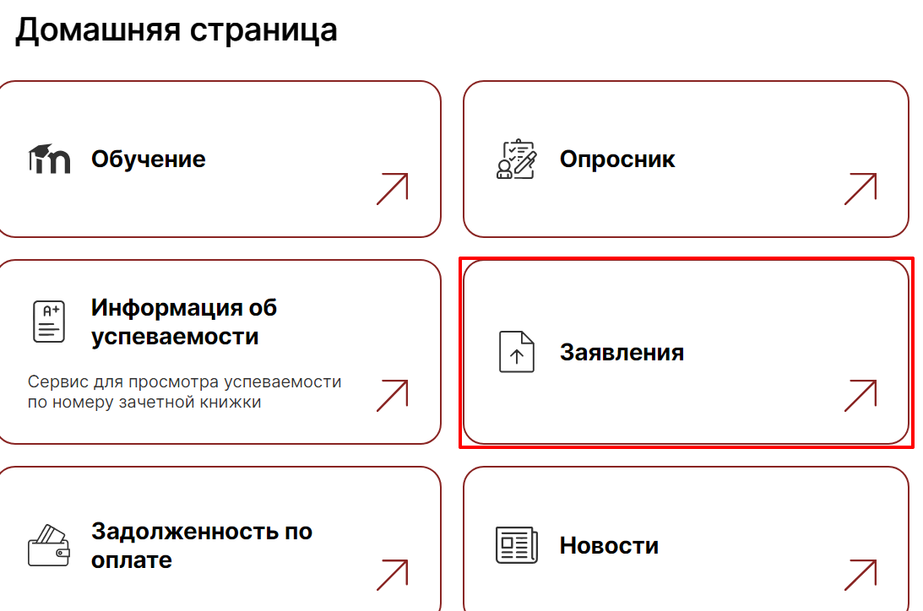

Затем перейти в раздел “Заявления и справки”.
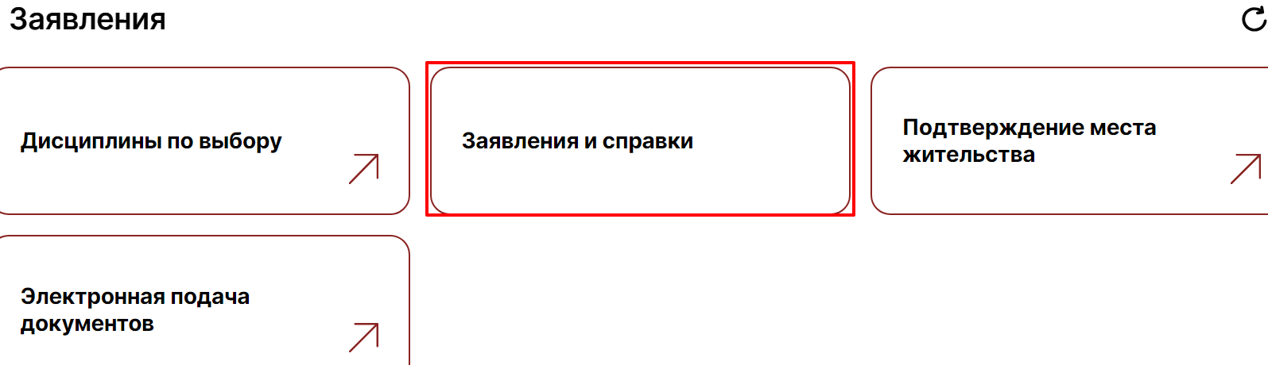
Из предложенных вариантов необходимо выбрать пункт “Справка, подтверждающая факт обучения в ТулГУ”.
Для заполнения справки необходимо выбрать тип справки: краткая или полная. Краткую справку подписывает директор института, ее изготовление занимает 1-2 рабочих дня. Полную (с гербовой печатью) справку подписывает ректор или проректор, ее изготовление занимает 5-7 рабочих дней.
Место предоставления справки: по месту требования.
Способ получения документа:
- лично в 9-001;
- оригинал получения Почтой России (укажите адрес в поле “Примечания”);
- скан документа в Личном кабинете;
- скан документа по электронной почте (вы получите документ на ту электронную почту, которая привязана к Личному кабинету);
Затем необходимо направить заявку.
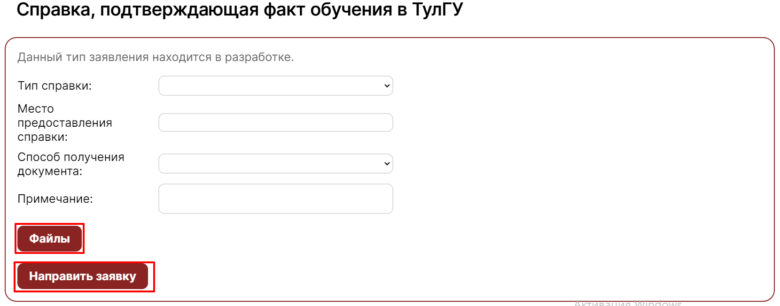
После направления заявки вы сможете отслеживать его статус ниже в разделе “История подачи заявок и их статус”.
Статус “Сформирован бланк” означает, что ваша заявка в разработке.
Статус “Выдано” означает, что документ готов.

